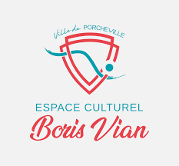

Ateliers Culturels de Porcheville LA P’TITE LUDO
FICHE D’INSCRIPTION ANNUELLE 2023-2024
LA P’TITE LUDO Espace Boris Vian, rue de la Grande Remise
Jour : Le vendredi Horaires : 9H00-11H00
Renseignements concernant le parent
Nom et prénom :
Adresse : Téléphone :
Mail :
Nombre d’enfants de moins de 1 an : Prénom :
Nombre d’enfants de plus de 1 an : Prénom :

Si vous acceptez de recevoir nos informations par mail, merci de cocher cette case :
Informations concernant le participant et le règlement :
L’inscription aux ateliers parents-enfants de Porcheville est annuelle : Toute année commencée est due dans sa totalité. Tarif annuel : 15 € Pour 2023-2024
Date et Signature :

- Autorisation de participation des parents (assistantes maternelles)
- Règlement au service Affaires scolaires
- Réservation des séances au 01.30.63.30.80 et/ou par mail loisirs.culture@mairie-Porcheville.fr
AUTORISATION PRISE DE VUE :
Je soussigné Mme ou Mr……………………………………………………….
Parent ou représentant légal de l’enfant : ………………………………………………………………………
Autorise N’autorise pas
Le référent de la « p’tite Ludo » à photographier notre enfant durant l’activité.
Signature des parents :
Date :
Document à remettre au service Affaires scolaires

